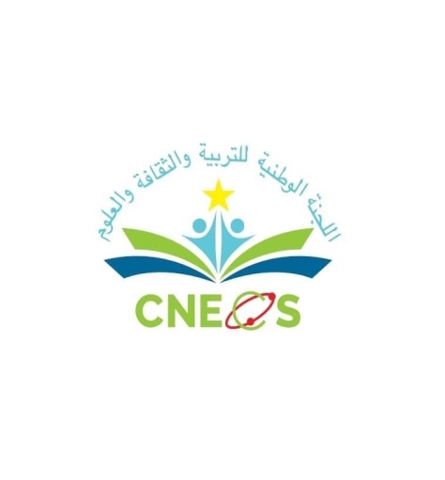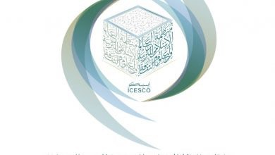

إعــلان المشــروع

مشروع مواجهة آثار جائحة الكوفيد 19 من خلال دعم الابتكار وتنمية الحس المقاولاتى لدى الشباب و النساء في موريتانيا

الفهرس

ص | الموضوع
3 | سياق المشروع |  | أولا
3 | الدعوة للمشروع |  | ثانيا
4 | تماسك المشروع |  | ثالثا
5 | معايير الاختيار |  | رابعا
5 | المجموعة المستهدفة | 1
5 | مواقع التدخل | 2
6 | المعايير والانتظارات المتعلقة بالمشروع | 3
6 | شروط التمويل | 4
6 | تقديم طلب التمويل | 5
7 | مكان إيداع الطلبات، وتاريخ انتهاء استقبال الطلبات | 6
7 | فترة الاعلام | 7
7 | التزامات أخري لصاحب المشروع | 8
8 | إبلاغ الوحدة الوطنية لرئيس المشروع الذي تم اختياره | 9
8 | توقيع العقد | 10

أولا : سياق المشروع

في إطار الجهود التي تبذلها موريتانيا منذ مارس 2020 لمكافحة انتشار جائحة الكوفيد -19 ، قامت الإيسيسكو، بالتعاون مع مؤسسة الوليد للإنسانية ، واللجنة الوطنية للتربية والثقافة والعلوم بإطلاق مشروع للمشاركة في دعم جهود بعض الدول لتشجيع الابتكار والمبادرة لدى الشباب و النساء من أجل مكافحة هذا الوباء.
وهو المشروع الذي سيتم تنفيذه في موريتانيا وتسعة بلدان إفريقية أخرى هي: النيجر والسنغال وبوركينا فاسو وتشاد ومالي ونيجيريا والسودان والمغرب وساحل العاج.

وترمي الاستراتيجية العامة للمشروع إلى ضمان تسليح المستفيدين بالكفاءات العالية وتمكينهم من الأساليب والأدوات التي تساعدهم على تطبيق المعايير والشروط الصحية التي يتم تبنيها من قبل السلطات العمومية لمكافحة جائحة الكوفيد – 19، كما سيعمل المشروع على استمرار النتائج التي يتم تحقيقها، والتي ستتيح بداية جديدة و مفيدة للمعنيين ، من خلال القدرة على إنشاء مؤسسات صغيرة قائمة على قواعد متينة.

ثانيا : الدعوة للمشروع
يهدف المشروع إلى إنشاء مواقع لإنتاج المعقمات (موقعين من المناطق الريفية وموقعين من المناطق الحضرية موزعة جغرفيا على مناطق مختلفة من أرجاء موريتانيا) وتمكن الشباب والنساء المشاركين من إنتاج المواد الصحية (الصابون المطهر والسائل الكحولي ومعدات الحماية "الكمامات").

وسيتم اختيار المشاريع على ثلاث مراحل:

الاختيار الأولي للملف
زيارة المشاريع المختارة
الاختيار النهائي.
يوجد المزيد من التفصيل حول إجراءات الاختيار في الجزء 4 المتعلق بالدعوة للمشروع.

ثالثا : تماسك المشروع

يتم تنفيذ المشروع على مدى عشرة أشهر مقسمة على مرحلتين:
المرحلة الأولى:
- توفير المدخلات وأدوات الإنتاج للمواقع التي تم اختيارها، للقيام بالإنتاج الأولي الذي يتم توزيعه مجانا على الفئات السكانية الهشة.
- توفير التدريب في مجال ضمان الجودة و ريادة المبادرة.

المرحلة الثانية:
- توفير المدخلات وأدوات الإنتاج لمواقع الإنتاج التي تم اختيارها لإنتاج ثانٍ وهو الإنتاج الذي سيتم بيعه بسعر مناسب يتم توجيهه من أجل دعم استمرارية المشروع.

رابعـا : معايير الاختـيار
- المجموعات المستهدفة
- أصحاب مشاريع قابلة للاختيار
- التعاونيات
- الرابطات المحلية
- مجموعات من الأشخاص
- شبان ونساء تتراوح أعمارهم ما بين 18 و60 سنة

- التجربة
- سنتان بالنسبة للتعاونيات
- خمس سنوات بالنسبة للرابطات المحلية
- مهارات وكفاءات مشهودة بالنسبة لمجموعات الأشخاص

- مواقع التدخل
- مواقع حضرية
- مواقع ريفية

- المعايير والانتظارات المتعلقة بالمشروع
- طبيعة المشروع: إنتاج مواد الوقاية الصحية (السائل الكحولي والصابون والكمامات الخ...) خصوصا أثناء جائحة الكوفيد 19 .
- الابتكارات والإبداعات والمهارات
- المدة القصوى للمشروع: 10 اشهر
- المبلغ المخصص: ما بين 1000000 و 1500000 أوقية جديدة
- مساهمة صاحب المشروع : تجهيزات أو مباني أومواد أولية أو مبلغ مالى
- عدد المشاريع : لا يمكن لصاحب المشروع أن يقدم إلا مقترحا واحدا
- الأثر الاجتماعي ( تمكين المرأة ، محاربة البطالة)
- الأثر الاقتصادي ( الإبقاء على فرص العمال الموجودة و إحداث فرص جديدة)
- حماية البيئة

- شروط التمويل
- التجهيزات ومدخلات الإنتاج
- ترتيبات التمويل : شراء التجهيزات ومدخلات الإنتاج من قبل الممول و توزيعها مباشرة على أصحاب المشاريع التي تم اختيارها
- تقديم طلب التمويل
- شكلية طلب التمويل
- الأوراق الثبوتية :
  - بخصوص التعاونيات: النظام الداخلي، آخر تقرير سنوي للجمعية العامة، محاضر آخر دورات للجمعية العامة، نسخة من إبلاغ الوحدة الوطنية بالاختيار.
  - بخصوص الرابطات المحلية: النظام الداخلي، آخر تقرير سنوي للجمعية العامة، محاضر آخر دورات للجمعية العامة، لائحة أعضاء المكتب، لائحة المستفيدين المحتملين، نسخة من إبلاغ الوحدة الوطنية بالاختيار.
  - بخصوص مجموعات الأشخاص: صور من بطاقة التعريف، التزام شرفي، وثيقة مصدقة تحدد الممثل الشرعي للمجموعة.
  - قيمة نقدية (رهن) .

- مكان إيداع الطلبات
- مقر اللجنة الوطنية للتربية والثقافة والعلوم (نواكشوط / موريتانيا)
- حي Ilot C/ Villa N° ZRC 0462 ، هاتف رقم 45254803 ص ، ب = 5115

- فتـرة الإعــلان
- بداية من يوم 23 دجمبر 2020 إلى غاية 8 يناير 2021
على الموقع : www.cnecs.mr
البريد الإلكتروني : cnecsrim@gmail.com
- التزامات أخرى لصاحب المشروع
- الإعلان بشأن المشروع
- ختم الشعارات على كافة وثائق الاتصال وجميع المنتجات (السائل الكحولي، الكمامات: الايسيسكو ، مؤسسة الوليد للإنسانية ، اللجنة الوطنية
- إجراء مداخلة شفوية من قبل ممثل المشروع عند الحفل الرسمي للافتتاح والاختتام.
- متابعة دورات التكوين المصاحبة التي يقدمها المشروع

- إبلاغ الوحدة الوطنية للتنسيق والمتابعة لرئيس المشروع الذي تم اختياره بذلك

- توقيع عقد بين الوحدة الوطنية للتنسيق والمتابعة ممثلة في الأمين العام للجنة الوطنية للتربية والثقافة والعلوم وصاحب المشروع الذي وقع عليه الاختيار

